Тема недели №30
Телевидение (продолжение)

с 13.04.2020г. -17.04.2020г.

Дата: «17» апреля 2020 г. пятница
Цель: формировать представления детей о телевидении, как о значимом источнике информации в повседневной жизни; расширять, уточнять знания детей о профессиях и труде работников телевидения: телеведущий, корреспондент, оператор, режиссер, гример; расширять представления детей о таких понятиях, как «интервью», «видеосюжет», «телеканал», «телестудия» «эфир»; расширять диапазон детских игр, учить играть вместе (обсуждать сюжет, придумывать новые роли и игровые действия), помочь создать игровую обстановку с учётом темы игры и воображаемой ситуации.

ОД:Речь и речевое общение

Тема: сказка «Царевна-лягушка»
Цель: приобщение детей к духовно-нравственным и социокультурным ценностям, традиционным для российского народа. Закрепление пройденного материала социокультурной категорией «Вера».
Обогащение активного словаря через детскую художественную литературу, фольклор. Вовлекать в коллективное обсуждение сюжета сочинения.. Обогащать словарь детей образными словами и выражениями. Развивать речевой слух, речевое дыхание.
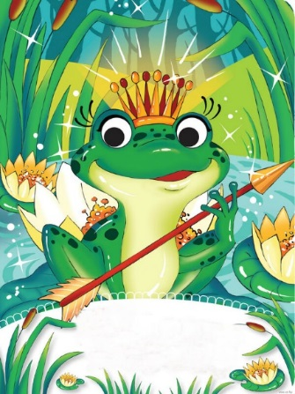
Предлагаем Вам аудиосказку: https://yandex.ru/video/preview/?filmId=3527466372480218265&text=русская%20народная%20сказка%20царевна%20лягушка%20аудиозапись&text=царевна%20&path=wizard&parent-reqid=1586437870768223-154978975255980745500213-production-app-host-man-web-yp-107&redircnt=1586438455.1

ОД: Музыкальное развитие
http://dou8.edu-nv.ru/svedeniya-ob-obrazovatelnoj-organizatsii/938-dokumenty/6329-stranichka-muzykalnogo-rukovoditelya

ОД: Аппликация

Тема: «Дружные ребята»
Цель: учить детей оформлять самодельный коллективный альбом аппликативными элементами. Воспитывать навыки сотрудничества и сотворчества со сверстниками и взрослыми. Показать возможности ленточной аппликации (вырезание из бумаги, сложенной гармошкой или четырежды пополам), уточнить ее специфику и раскрыть символику (дружба, взаимопомощь).

